
Arquitectura de Datos

ARQUITECTURA DE SOFTWARE

PRESENTADO POR:
Andrés David Ortiz Forero
Gustavo Salvador Aguilar
Miguel Ángel Laiton Ruiz
Tomás Andrés Ospina Ulloa
Tomás Ramírez Roa
David Santiago Rodríguez Prieto
Juan Pablo Espinosa Robledo
Juan Sebastián Cenón Quintero

PRESENTADO A:
Ing. Andrés Armando Sánchez

PONTIFICIA UNIVERSIDAD JAVERIANA

FACULTAD DE INGENIERÍA

DEPARTAMENTO DE INGENIERÍA DE SISTEMAS

17 de septiembre de 2026

TABLA DE CONTENIDO

1. Arquitectura de Datos 3
1.1. Mapeo Microservicio–Dato 3
1.2. Vínculo entre el Componente Relacional y el No Relacional 4
1.3. Flujo de Interacción: Creación de Servicio y Pago 5
1.4. Estrategia de Coherencia: Saga por Orquestación 6
1.5. Arquitectura de Datos Analítica: Data Lakehouse 7
1.6. Capas de la Arquitectura Analítica 8
1.6.1. Capa de Ingesta 8
1.6.2. Capa de Almacenamiento 9
1.6.3. Capa de Análisis 9
1.6.4. Capa de Consumo 9
1.7. Tabla OUTBOX_INGESTA 9
1.8. Diagrama C4 de la Arquitectura Analítica 10
Referencias 12

1. Arquitectura de Datos
La arquitectura de datos de Fixia tiene dos componentes complementarios: un componente operativo —cómo se distribuye la información transaccional entre PostgreSQL y MongoDB, y qué mecanismos garantizan su coherencia (secciones 1.1 a 1.4)— y un componente analítico —el Data Lakehouse que procesa esos mismos datos, ya publicados por cada microservicio, para producir métricas, historiales y vistas organizadas por servicio (secciones 1.5 a 1.8). El componente analítico no sustituye al operativo: se alimenta de él a través del mismo bus de eventos ya definido.

1.1. Mapeo Microservicio–Dato
La Tabla 1 presenta la relación de propiedad (ownership) entre cada microservicio y las estructuras de datos del sistema, distinguiendo el dueño de escritura de cada estructura, los eventos que cada microservicio consume como entrada y los efectos de escritura que provoca en el dominio de otro microservicio.
Microservicio | Dueño (escritura) | Consume (eventos de entrada) | Efectos derivados (vía evento)
Autenticación | USUARIO, CLIENTE, TECNICO, CATEGORIA (PostgreSQL) | Evento verificacion.completada (de Verificación); evento calificacion.actualizada (de Calificaciones y Métricas) | ---
Verificación | Colección Verification (MongoDB) | --- | Publica verificacion.completada; efecto: actualiza TECNICO.estado_verificacion (custodio de la escritura: Autenticación)
Descubridor | Colección Post (MongoDB) | Evento {coleccion: POST, id} desde el bus | ---
Gestión de Servicios/Pagos | SERVICIO, HISTORIAL, OUTBOX_SAGA (PostgreSQL); Colección Payment (MongoDB) | Evento {coleccion: PAYMENT, id} desde el bus (autoconsumo para propagar su propia escritura de PostgreSQL a MongoDB, al no existir transacción distribuida única) | Publica servicio.creado, servicio.confirmado, pago.confirmado / pago.fallido
Mensajería | Colección Messages (MongoDB, serverless) | Evento SERVICIO_CREADO | ---
Calificaciones y Métricas | Documentos de calificación embebidos en la colección Post (custodio físico: Descubridor) | Evento SERVICIO_CERRADO | Efecto: actualiza TECNICO.calificacion_promedio (custodio de la escritura: Autenticación)
Operación (Panel Admin) | OPERACION (PostgreSQL) | --- | Lectura amplia sobre USUARIO, TECNICO, SERVICIO (vía permisos; no constituye escritura)
Orquestador (Saga) | Ninguno (no escribe ninguna estructura propia) | Relee OUTBOX_SAGA (patrón relay) | Invoca a los microservicios que inician cada paso de la Saga; publica los eventos resultantes al bus
API Gateway | Ninguno | --- | Enruta solicitudes y valida JWT contra Autenticación
Procesamiento | Vistas materializadas / data warehouse (lectura); entornos de prueba / fixtures | Eventos de todos los tópicos | ---
Tabla 1: Mapeo de propiedad entre microservicios y estructuras de datos.
Nota: La columna “Dueño” indica el único microservicio autorizado a ejecutar operaciones de escritura sobre la estructura correspondiente. El Orquestador (Saga) no escribe ninguna estructura propia: coordina la ejecución de la Saga invocando a los microservicios correspondientes y releyendo OUTBOX_SAGA para publicar eventos al bus; la escritura de OUTBOX_SAGA corresponde al microservicio que inicia cada paso (Gestión de Servicios/Pagos, sección 1.3). La tabla OUTBOX se nombra explícitamente OUTBOX_SAGA para distinguirla de OUTBOX_INGESTA (sección 1.7), que pertenece a un dominio distinto y no tiene relación con el bus. Las columnas “Consume” y “Efectos derivados” se separan para distinguir los eventos que un microservicio escucha como entrada de los efectos de escritura que provoca en el dominio de otro microservicio.

1.2. Vínculo entre el Componente Relacional y el No Relacional
Esta arquitectura formaliza el principio Database per Service, adoptado como regla transversal de acceso en la sección de Contrato de Datos del Diccionario de Datos, en el cual ningún microservicio lee ni escribe directamente el almacenamiento de otro; todo acceso entre dominios ocurre por API síncrona o por evento asíncrono a través del bus. El custodio técnico de cada dominio es el único componente autorizado a escribir sobre su propia tabla o colección.
PostgreSQL y MongoDB no se comunican directamente ni de forma síncrona entre sí. Toda sincronización pasa por un componente intermedio explícito: el bus de eventos. La Figura 1 describe la cadena completa de propagación de un cambio desde el componente relacional hacia el no relacional.
El mensaje publicado en el bus es deliberadamente mínimo (thin event): contiene únicamente el nombre de la colección de destino y el identificador del recurso, nunca el objeto completo. Esta decisión de diseño responde a dos razones:
PostgreSQL (escritura)
↓ misma transacción
Tabla OUTBOX_SAGA
↓
BUS DE EVENTOS (Kafka / RabbitMQ)
payload: { "coleccion": "POST", "id": "uuid_servicio", "evento": "SERVICIO_CREADO" }
↓
Microservicios consumidores (Descubridor, Gestión de Servicios/Pagos, Mensajería, Procesamiento)
Figura 1: Cadena de propagación de eventos entre PostgreSQL y MongoDB

- Evita duplicar la fuente de verdad. Si el evento llevara todos los datos del servicio, cada microservicio consumidor mantendría su propia copia, potencialmente desactualizada. Al recibir solo la referencia, el consumidor decide qué información necesita y, de requerir más contexto, lo solicita mediante la API de lectura del microservicio propietario (patrón pull en lugar de push).
- Desacopla el esquema. Si la tabla SERVICIO incorpora una columna nueva, el contrato del evento no cambia: el payload sigue siendo {coleccion, id} independientemente de cuánto crezca la tabla de origen.

1.3. Flujo de Interacción: Creación de Servicio y Pago
El siguiente flujo describe la secuencia de interacción entre el API Gateway, los microservicios y las bases de datos durante la creación y confirmación de un Servicio, bajo el patrón de Saga por orquestación:
- El Cliente envía una solicitud de creación de servicio al API Gateway, indicando el técnico y la categoría.
- El API Gateway valida el token JWT contra el microservicio de Autenticación.
- El Orquestador inicia la Saga “CrearServicio” e invoca al microservicio de Gestión de Servicios/Pagos.
- Gestión de Servicios/Pagos inserta el registro en la tabla SERVICIO y, dentro de la misma transacción de PostgreSQL, inserta un evento en la tabla OUTBOX_SAGA.
- El Orquestador detecta el nuevo registro en OUTBOX_SAGA y publica el evento SERVICIO_CREADO al bus, con payload {coleccion: “POST”, id: id_servicio}.
- El microservicio Descubridor consume el evento y crea el documento correspondiente en la colección Post de MongoDB.
- El microservicio de Mensajería consume el mismo evento y habilita el canal de chat asociado al servicio.
- El Cliente confirma el servicio y declara el monto; Gestión de Servicios/Pagos actualiza SERVICIO y publica el evento SERVICIO_CONFIRMADO, con payload {coleccion: “PAYMENT”, id: id_servicio}.
- El propio microservicio Gestión de Servicios/Pagos consume el evento (autoconsumo entre motores, al no existir transacción distribuida única entre PostgreSQL y MongoDB), crea el documento en la colección Payment (incluyendo la idempotency_key) e inicia el cobro.
- Si el pago es exitoso, se publica PAGO_CONFIRMADO: Gestión de Servicios/Pagos actualiza el estado de SERVICIO a CERRADO y el microservicio de Calificaciones habilita la evaluación.
- Si el pago falla, se publica PAGO_FALLIDO: se ejecuta la transacción compensatoria (SERVICIO.estado = CANCELADO) y se notifica el fallo por el canal de Mensajería.

1.4. Estrategia de Coherencia: Saga por Orquestación
Dado que PostgreSQL y MongoDB no admiten una transacción distribuida única, la coherencia entre ambos motores se sostiene mediante los siguientes mecanismos, coordinados por el Orquestador de Saga sin que este escriba ninguna estructura de datos propia:
- Tópicos de eventos: servicio.creado, servicio.confirmado, pago.iniciado, pago.confirmado, pago.fallido, calificacion.habilitada.
- Idempotencia obligatoria en el consumidor de la colección Payment, mediante el campo idempotency_key, para que un reintento del broker no genere un doble cobro.
- Compensación explícita: ante un evento pago.fallido posterior a la confirmación del servicio, se ejecuta una transacción compensatoria sobre SERVICIO, nunca un rollback físico cruzado entre motores.
- Consistencia eventual pura para el chat: los mensajes no participan de la Saga transaccional; su pérdida en tránsito no compromete la integridad del negocio.
- Reconciliación periódica: un proceso batch del microservicio de Procesamiento compara servicio.payment_ref_id contra Payment._id para detectar referencias huérfanas producidas por fallos de red en el patrón Outbox.

1.5. Arquitectura de Datos Analítica: Data Lakehouse
Sobre la información ya publicada por los microservicios operativos (secciones 1.1–1.4), Fixia adopta un patrón Data Lakehouse para producir métricas, historiales y vistas organizadas por servicio. Esta arquitectura analítica completa (las cuatro capas descritas en la sección 1.6) se implementa dentro de un único microservicio, Procesamiento, ya listado en la Tabla 1 como consumidor de “eventos de todos los tópicos” y dueño de las vistas materializadas / data warehouse. Al retener eventos de todos los tópicos, el data warehouse de Procesamiento es también el punto de observación que sirve al dominio de Auditoría (CD-09) del Diccionario de Datos: ese contrato no requiere una tabla ni un custodio de escritura propios porque se resuelve como una consulta de solo lectura sobre esta capa analítica, no como un dominio operativo adicional. Procesamiento consolida, además, la responsabilidad de entornos de prueba / fixtures que antes figuraba como una fila separada en la Tabla 1: ambas responsabilidades corresponden al mismo microservicio.
No se adopta organización interna Medallion (Bronze/Silver/Gold): Fixia no opera con el volumen de datos que justifica tres subcapas de reprocesamiento. La organización interna son las cuatro capas funcionales de la sección 1.6.
Formato de datos: JSON, aplica únicamente a esta tubería analítica interna (Ingesta → Almacenamiento → Análisis → Consumo). No reemplaza los esquemas ya definidos en la sección 1.1: las tablas de PostgreSQL siguen siendo relacionales y tipadas, y las colecciones de MongoDB conservan su propio esquema (Payment, Post, Verification, etc.). El JSON es el formato de tránsito y almacenamiento dentro de la tubería analítica, no una redefinición del modelo de datos operativo.
Objetivo del flujo. Que la Capa de Consumo llegue a tener los datos de cada servicio organizados por separado.

1.6. Capas de la Arquitectura Analítica

1.6.1. Capa de Ingesta
Estructura. Un bloque principal (Go, procesos síncronos) que agrupa varios pasos internos ejecutados en secuencia.
Procesos.
- Consumo de eventos del bus: la Capa de Ingesta se suscribe a los tópicos ya definidos en la sección 1.4 (servicio.creado, servicio.confirmado, pago.confirmado, calificacion.habilitada y equivalentes de cada microservicio). No recibe datos directamente del usuario final.
- Pull de datos completos: dado que el evento es deliberadamente mínimo (thin event, sección 1.2), Ingesta consulta la API de lectura del microservicio propietario correspondiente para obtener el registro completo (por ejemplo, la publicación con su texto e imágenes, tal como la escribió el usuario, incluyendo posibles errores ortográficos).
- Normalización.
- Limpieza.
- Clasificación por reglas de negocio. La salida ya queda en JSON, con la referencia al servicio/microservicio de origen conservada.
La Capa de Ingesta nunca compite con el bus como vía de entrada: lo usa como su única fuente.

1.6.2. Capa de Almacenamiento
Estructura. Utiliza los motores de persistencia ya definidos en la sección 1.1 (PostgreSQL y MongoDB); no se introduce un tercer motor de almacenamiento.
Procesos.
- Retención en caliente: los datos clasificados (JSON) se retienen en una colección de trabajo dedicada (MongoDB, por el mismo criterio de esquema flexible que ya rige Payment/Post/Verification).
- Cron job (3:00 a. m.): tarea programada en horario de baja carga.
- Migración a frío: el cron job respalda la colección de trabajo hacia almacenamiento en frío —un backup periódico del mismo motor (MongoDB), no una tecnología de almacenamiento nueva.

1.6.3. Capa de Análisis
Recopilación y ordenamiento de la data ya normalizada, seguida de la estructuración del sistema de métricas y el procesamiento de indicadores (conteo de publicaciones, clasificación por categoría, gestión de historiales), agrupado por servicio.

1.6.4. Capa de Consumo
Consultas organizadas sobre los datos ya agrupados por servicio, seguidas de la visualización y la habilitación de endpoints hacia la interfaz o el usuario final.

1.7. Tabla OUTBOX_INGESTA
Se renombra (antes OUTBOX, a secas) para eliminar la colisión con OUTBOX_SAGA de la sección 1.2. Su propósito queda acotado con precisión: es un mecanismo interno de traspaso de la Capa de Ingesta, no un mecanismo de publicación hacia el bus. La Capa de Ingesta ya consume del bus (sección 1.6.1); OUTBOX_INGESTA solo garantiza el traspaso confiable desde la Capa de Ingesta hacia la Capa de Almacenamiento.
Columna | Tipo | Nulidad | Clave | Descripción
id_outbox | UUID | NOT NULL | PK | Identificador único del evento interno
servicio_origen | VARCHAR(50) | NOT NULL | --- | Microservicio propietario del dato original (sección 1.1)
tipo_evento | VARCHAR(50) | NOT NULL | --- | Qué representa el payload, p. ej. publicacion_clasificada
payload | JSON | NOT NULL | --- | El dato ya normalizado, limpio y clasificado
estado | VARCHAR(20) | NOT NULL | --- | PENDIENTE / ENVIADO / FALLIDO
intentos | INTEGER | NOT NULL | --- | Reintentos de traspaso hacia Almacenamiento
fecha_creacion | TIMESTAMP | NOT NULL | --- | Momento en que Ingesta generó el evento
fecha_envio | TIMESTAMP | NULL | --- | Momento en que se confirmó el traspaso
error_detalle | TEXT | NULL | --- | Mensaje del último intento fallido
Tabla 2: Estructura de la tabla OUTBOX_INGESTA
Nota. Reglas de funcionamiento: misma transacción que “Clasificación”; relay interno (Go) que lee PENDIENTE y reintenta sin duplicar; no es almacenamiento permanente (24-48 horas); índice recomendado (estado, fecha_creacion).

1.8. Diagrama C4 de la Arquitectura Analítica
La Figura 2 presenta el diagrama de componentes C4 de la Arquitectura de Datos Analítica, reflejando las cuatro capas de la sección 1.6: el Bus de Eventos como única fuente de la Capa de Ingesta, el paso de pull de datos completos, la tabla OUTBOX_INGESTA y los motores de persistencia ya definidos (MongoDB) en la Capa de Almacenamiento.
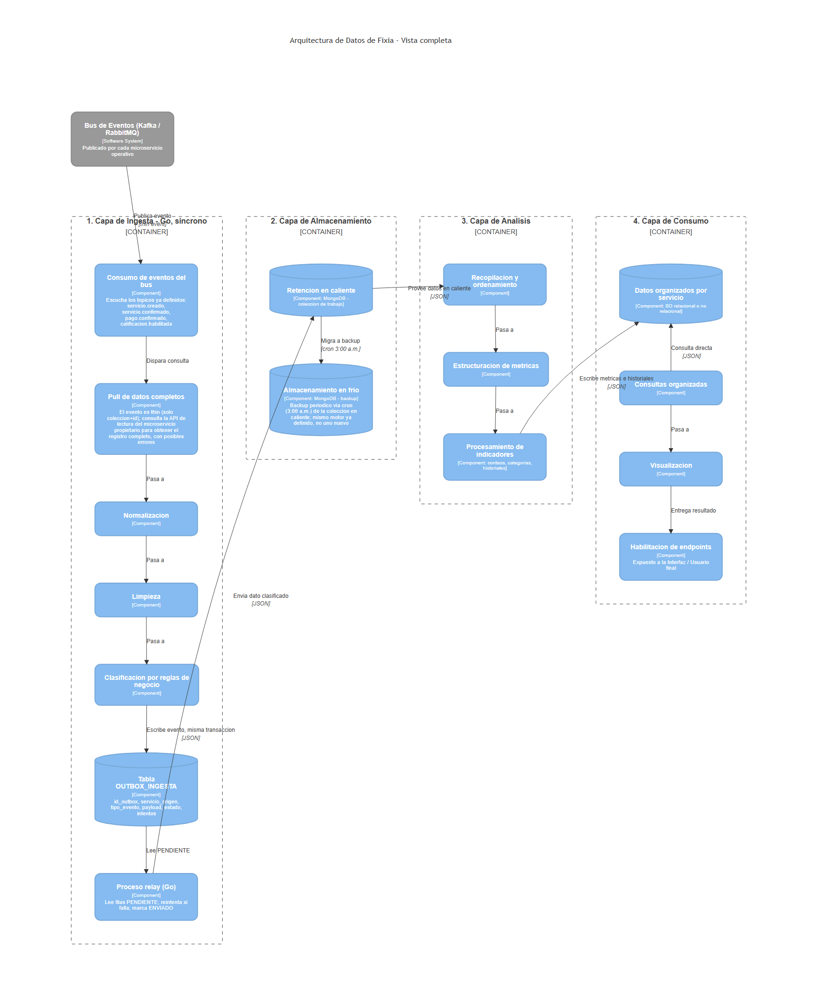
Figura 2: Diagrama C4 (Componentes) de la Arquitectura de Datos Analítica de Fixia

Referencias
Equipo Fixia. (2026a). ADR: Registro de decisiones de arquitectura (Versión 1.1). Pontificia Universidad Javeriana.
Equipo Fixia. (2026b). Diccionario de datos: Modelo de datos y contratos (Versión 1.1). Pontificia Universidad Javeriana.
Equipo Fixia. (2026c). Diccionario de datos (Versión 2.0 consolidada). Pontificia Universidad Javeriana.

